|  |  |
| --- | --- |
| 成绩 |  |

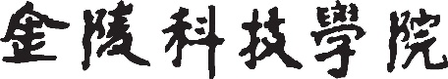

**课程设计报告**



**题 目 基于Flink的风电实时数据采集**

**课 程 名 称 毕业实习项目实战**

**院 部 名 称**  软件工程学院

**专 业** 软件工程（本）

**班 级** 15软件工程（Z）

**学 生 姓 名**  吴跟强

**学 号** 1512001066

**课程设计地点 南京天数信息科技**

**指 导 教 师**

金陵科技学院教务处制

**课程设计报告书写要求**

课程设计报告原则上要求学生手写，要求书写工整。若因课程特点需打印的，要遵照以下字体、字号、间距等的具体要求。纸张一律采用A4的纸张。

**课程设计报告书写说明**

课程设计报告应包含以下七部分内容：1、摘要  2、目录  3、前言/引言  4.正文 5. 结论   6. 参考文献    7. 附录，每部分的书写要求参见具体条目要求。

**填写注意事项**

（1）准确说明，层次清晰。

（2）尽量采用专用术语来说明事物。

（3）外文、符号、公式要准确，应使用统一规定的名词和符号。

（4）应独立完成课程设计报告的书写，严禁抄袭、复印，一经发现，以零分论处。

**课程设计报告批改说明**

课程设计报告的批改要及时、认真、仔细，一律用红色笔批改。课程设计报告的批改成绩采用五级计分制或百分制，具体评分标准由各院部自行制定。

**课程设计报告装订要求**

报告批改完毕后，任课老师应将课程设计报告以自然班为单位、按学号升序排列，并附上一份该课程设计的教学大纲。

**基于Flink的风电实时数据采集**

目录

1引言 4

1.1背景 4

1.2前景 4

1.3概述 5

1.4适用范围 5

1.5读者对象 5

2设计约束 5

2.1需求约束 5

2.2设计策略 6

2.3技术实现 6

3系统分析 6

3.1总体描述 6

3.1.1项目架构图 6

3.1.2流程图 7

3.1.3时序图 8

4系统设计 9

4.1系统总体设计 9

4.1.1总体设计目标 9

4.1.2环境配置 9

4.2功能点设计 9

4.2.1模拟风电数据 9

4.2.2 Flume采集数据 11

4.2.3 Kafka缓存数据 12

4.2.4 Flink处理数据 13

4.2.5 OpenTSDB存储数据 15

5 项目展示 17

6个人总结 19

# 1引言

## 1.1背景

传统的用户行为分析系统通常以离线批处理模式根据既定规则对用户数据进行分析。规则相对简单，且更新规则需要重启系统。风机在运行中产生的数据种类多样，数量巨大，有测风数据、电量指标，以及箱变系统、变桨系统、偏航系统和齿轮箱各个设备部件的运行状态和故障信息等等。由于风电机组中的环境、工况、状态参数具有一定的复杂、多变的特性，且各参数之间相互关联。我们可以利用大数据手段，从海量的数据中挖掘出影响风机正常运行的关键因素，提升风机发电量，并对频繁发生故障的部件进行预警，降低运维成本。以提高发电量一项来说。提高发电量是复杂的系统工程，因为它会受到影响的因素非常多。比如主控参数优化，参数设置、偏航优化和变桨优化，需要整体考虑才能得到理想的结果，得到更高的产能和利润。这就需要对风机产生的数据进行整体性、联动性分析，而这就是大数据技术的用武之地了。

## 1.2前景

风机在运行中产生的数据种类多样，数量巨大，有测风数据、电量指标，以及箱变系统、变桨系统、偏航系统和齿轮箱各个设备部件的运行状态和故障信息等等。由于风电机组中的环境、工况、状态参数具有一定的复杂、多变的特性，且各参数之间相互关联。为了支撑这些数据驱动的应用场景，需要整合多维度的生产经营数据以及更细粒度的秒级、甚至毫米级数据。在风电这种典型的工业大数据场景，数据平台架构可以基于数据特征进行优化，更加友好的支持实时、并发读写，以及横向扩展，利用 Flink 的高效流式处理框架可以更好的来满足对实时性的需求。

## 1.3概述

风机在运行中产生的数据种类多样，数量巨大，有测风数据、电量指标，以及箱变系统、变桨系统、偏航系统和齿轮箱各个设备部件的运行状态和故障信息等等。由于风电机组中的环境、工况、状态参数具有一定的复杂、多变的特性，且各参数之间相互关联，我们可以利用大数据手段，从海量的数据中挖掘出影响风机正常运行的关键因素，提升风机发电量，并对频繁发生故障的部件进行预警，降低运维成本。

本项目利用大数据技术，对风电数据采集服务器的访问日志进行可视化展示。当访问此程序时，可以看到风电数据采集日志中统计出来的全天分时网站点击量等信息的图表展示。能够支撑海量数据存储。

## 1.4适用范围

适用于基于Flink风电数据实时采集相关模块分析和设计过程，本说明书的编写旨在为用户使用本系统提供详细指导，为使开发人员完成功能设计说明书的基础上完成各项功能实现的设计工作。

## 1.5读者对象

系统开发以及测试人员

# 2设计约束

## 2.1需求约束

本系统应当遵循“开发框架实践手册(Java版)”

软件、硬件环境：Centos7、IDEA开发平台、Opentsdb数据库；

软件质量的约束，如正确性、健壮性、可靠性、效率（性能）、易用性、清晰性、安全性、可扩展性、兼容性、可移植性等等。

## 2.2设计策略

* 扩展策略：为实现将来数据项扩展，各数据表应留有备用字段长度，一面扩展数据造成空间不足以至于数据表重新建立
* 复用策略：本系统使用以服务程序为基本构件的设计方案，每个服务程序完成一个简单功能，在各个功能流程中可重复使用服务程序
* 折衷策略：为实现扩展功能及相关复杂流程，允许牺牲部分空间以获取时间及开发效率

## 2.3技术实现

本系统使用IDEA平台开发，基于Centos7，Flink流处理技术

数据库使用Opentsdb

# 3系统分析

## 3.1总体描述

### 3.1.1项目架构图

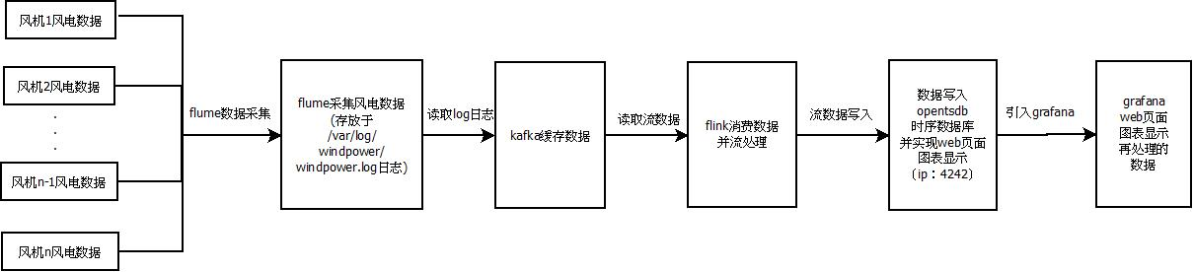

图3.1.1 项目架构图

### 3.1.2流程图

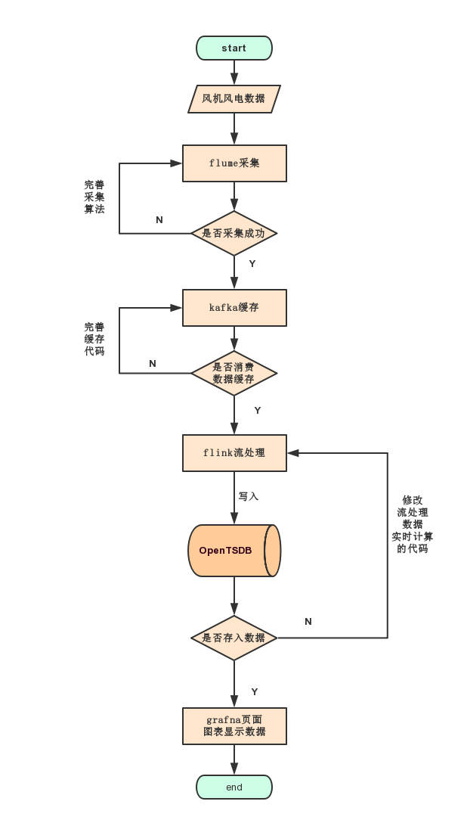

图3.1.2 流程图

### 3.1.3时序图

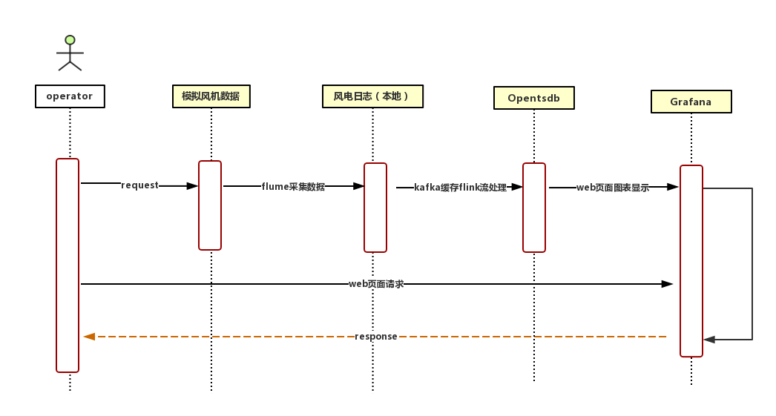

图3.1.3 时序图

# 4系统设计

## 4.1系统总体设计

### 4.1.1总体设计目标

用Flume监控和收集从风场传来的日志文件,Fume将采集到的数据传输到Kafka的生产者中，Kafka进行数据缓存，并分区存储以便Flink可并发处理数据，提高数据处理的速度。Flink处理完的数据存储在OpenTSDB中，在其网页端可进行查询等操作，并引入Grafana便捷显示图表数据以及便捷操作。

### 4.1.2环境配置

1. 采用三台虚拟机来模拟真实环境下的Hadoop高可用集群服务。主机名和ip地址分别为master-192.168.75.213、slave1-192.168.75.214、slave2-192.168.75.215。
2. 在master、slave1和salve2上安装Flume数据导入工具、Kafka、Flink
3. Master上安装OpenTSDB、Grafana。

## 4.2功能点设计

### 4.2.1模拟风电数据

日志设计：

参数：

1. 系统时间: systemTime= `date +%Y-%m-%d\ %H:%M:%S`
2. 环境温度: ambientTemperature
3. 机身温度: fuselageTemperature
4. 风速: windSpeed
5. 发电量: powerGeneration
6. 风机编号:fanNumber
7. 机型:model

|  |  |  |
| --- | --- | --- |
| **字段名** | **字段含义** | **样例** |
| systemTime | 系统时间 | 2018-08-30 12:25:00 |
| ambientTemperature | 环境温度 | 26.43 |
| fuselageTemperature | 机身温度 | 68.52 |
| windSpeed | 风速 | 20.63 |
| powerGeneration | 发电量 | 100.54 |
| fanNumber | 风机编号 | 001 |
| model | 机型 | X |

自动化脚本运行获取模拟数据：

|  |
| --- |
| #!/bin/bash  step=1  RANDOM_MAX_INT=32768  function random_double() {  fanNumber_list=("001" "002" "003")  model_list=("X" "Y" "Z")  local environmentmin=23  local environmentmax=36  local fuselageTempmin=68  local fuselageTempmax=76  local windSpeedmin=20  local windSpeedmax=23  local powerGeneramin=100  local powerGeneramax=102  #风机编号  fanNumber_num=$(((RANDOM%3)))  fanNumber=${fanNumber_list[$fanNumber_num]}  #机型  model_num=$(((RANDOM%3)))  model=${model_list[$model_num]}  #环境温度  local random1=$( echo "scale=2;${environmentmin}+${RANDOM}/${RANDOM_MAX_INT}*(${environmentmax}-${environmentmin}+1)" | bc -l )  #机身温度  local random2=$( echo "scale=2;${fuselageTempmin}+${RANDOM}/${RANDOM_MAX_INT}*(${fuselageTempmax}-${fuselageTempmin}+1)" | bc -l )  #风速  local random3=$( echo "scale=2;${windSpeedmin}+${RANDOM}/${RANDOM_MAX_INT}*(${windSpeedmax}-${windSpeedmin}+1)" | bc -l )  #发电量  local random4=$( echo "scale=2;${powerGeneramin}+${RANDOM}/${RANDOM_MAX_INT}*(${powerGeneramax}-${powerGeneramin}+1)" | bc -l )  mylist[0]=$fanNumber  mylist[1]=$model  mylist[2]=$random1  mylist[3]=$random2  mylist[4]=$random3  mylist[5]=$random4  current=`date "+%Y-%m-%d %H:%M:%S"`  timeStamp=`date -d "$current" +%s`  #currentTimeStamp=$((timeStamp*1000+`date "+%N"`/1000000))  echo "${timeStamp} ${mylist[*]}" >> /var/log/windpower/windpower.log  }  while [ 1 ]  do  random_double  sleep $step  done |

### 4.2.2 Flume采集数据

**基本配置：**（配置路径/etc/flume/conf/flume_kafka.conf）

|  |  |
| --- | --- |
| 数据源 | exec |
| 输入项 | /var/log/windpower/windpower.log |
| 输出项 | kafka.topic |

**配置文件：**

|  |
| --- |
| a1.sources = r1  a1.sinks = k1  a1.channels = c1  # Describe/configure the source  a1.sources.r1.type = exec  a1.sources.r1.command = tail -F /var/log/windpower/windpower.log  # Describe the sink  #a1.sinks.k1.type = logger  a1.sinks.k1.type = org.apache.flume.sink.kafka.KafkaSink  a1.sinks.k1.topic = mastertest  a1.sinks.k1.brokerList = master:9092,slave1:9092,slave2:9092  a1.sinks.k1.requiredAcks = 1  a1.sinks.k1.batchSize = 20  # Use a channel which buffers events in memory  a1.channels.c1.type = memory  a1.channels.c1.capacity = 1000  a1.channels.c1.transactionCapacity = 100  # Bind the source and sink to the channel  a1.sources.r1.channels = c1  a1.sinks.k1.channel = c1 |

**启动命令：**

|  |
| --- |
| flume-ng agent -Dflume.root.logger=DEBUG.console \  -Dorg.apache.flume.log.printconfig=true \  --conf /etc/flume/conf/ \  --conf-file /etc/flume/conf/flume_kafka.conf \  --name a1 |

### 4.2.3 Kafka缓存数据

**基本配置：**

|  |  |
| --- | --- |
| 数据源 | flume |
| 输入项 | kafka.topic |
| 输出项 | kafka.topic |

**创建topic并进行分区实现缓存**

|  |
| --- |
| bin/kafka-topics.sh --create --zookeeper master:2181,slave1:2181,slave2:2181 --replication-factor 1 --partitions 4 --topic mastertest |

### 4.2.4 Flink处理数据

**基本配置：**

|  |  |
| --- | --- |
| 数据源 | Kafka.topic |
| 输入项 | kafka.topic |
| 输出项 | opentsdb |

**处理代码：**

|  |
| --- |
| */**  \** ***@author*** *createdBy liuxiaojun editBy wangzhijian and wugenqiang  \** ***@Title:*** *ReadingFromKafka  \** ***@ProjectName*** *flink_opentsdb  \** ***@Description:*** *flink读取kafka数据  \** ***@date*** *2018/8/29 10:29  */* **public class** ReadingFromKafka {  */**  　　* @Description: flink读取kafka数据  　　* @param []  　　* @return void  　　* @throws  　　* @author wugenqiang  　　* @date 2018/8/29 10:33  　　*/* **public void** readingFromKafka(){  **final** String ZOOKEEPER_HOST = **"master:2181,slave1:2181,slave2:2181"**;  **final** String KAFKA_HOST = **"master:9092,slave1:9092,slave2:9092"**;  **final** StreamExecutionEnvironment env = StreamExecutionEnvironment.*getExecutionEnvironment*();  env.enableCheckpointing(1000); *// 非常关键，一定要设置启动检查点！！* env.setStreamTimeCharacteristic(TimeCharacteristic.***EventTime***);  Properties props = **new** Properties();  props.setProperty(**"zookeeper.connect"**, ZOOKEEPER_HOST);  props.setProperty(**"bootstrap.servers"**, KAFKA_HOST);  props.setProperty(**"group.id"**, **"transaction"**);  DataStream<String> transction = env.addSource(**new** FlinkKafkaConsumer010<String>(**"mastertest"**, **new** SimpleStringSchema(), props));  transction.rebalance().map(**new** MapFunction<String, Object>() {  **public** String map(String value)**throws** IOException {  */*//此处处理一条数据仅有一个数据项  WriteIntoOpentsdb writeIntoOpentsdb = new WriteIntoOpentsdb();  writeIntoOpentsdb.writeIntoOpentsdb(value);*/  //此处处理一条数据中的多个数据项* String result[]=value.split(**" "**);  WriteIntoOpentsdb writeIntoOpentsdb = **new** WriteIntoOpentsdb();  writeIntoOpentsdb.writeIntoOpentsdb(result);  **return** value;  }  }).print();  **try** {  env.execute();  } **catch** (Exception ex) { Logger.*getLogger*(ReadingFromKafka.**class**.getName()).log(Level.***SEVERE***, **null**, ex);  ex.printStackTrace();  }  } } |
| **public class** Main {  **public static void** main(String[] args) {  ReadingFromKafka readingFromKafka = **new** ReadingFromKafka();  *//调用readingFromKafka()实现读取kafka数据* readingFromKafka.readingFromKafka();  } } |

### 

### 4.2.5 OpenTSDB存储数据

|  |
| --- |
| */**  \** ***@author*** *wugenqiang  \** ***@Title:*** *WriteIntoOpentsdb  \** ***@ProjectName*** *flink_opentsdb  \** ***@Description:*** *监听数据写入opentsdb  \** ***@date*** *2018/8/29 10:35  */* **public class** WriteIntoOpentsdb { */**  　　* @Description: flink读取kafka数据，此处处理一条数据中的多个数据项  　　* @param [value]  　　* @return void  　　* @throws  　　* @author createdBy liuxiaojun editBy wugenqiang  　　* @date 2018/8/29 12:42  　　*/* **public void** writeIntoOpentsdb(String[] value) {  HttpClientImpl client = **new** HttpClientImpl(**"http://master:4242"**);  MetricBuilder builder = MetricBuilder.*getInstance*();  *//时间戳* **long** timeStramp = Long.*parseLong*(value[0]);  *//风机编号* String fanNumber = value[1];  *//机型编号* String model = value[2];  *//环境温度* Double ambientTemperature =Double.*valueOf*(value[3]);  *//机身温度* Double fuselageTemperature =Double.*valueOf*(value[4]);  *//风速* Double windSpeed =Double.*valueOf*(value[5]);  *//发电量* Double powerGeneration =Double.*valueOf*(value[6]);  builder.addMetric(**"com.windpower.ambientTemperature"**).setDataPoint(timeStramp,ambientTemperature)  .addTag(**"fanNumber"**, fanNumber).addTag(**"model"**, model);  builder.addMetric(**"com.windpower.fuselageTemperature"**).setDataPoint(timeStramp,fuselageTemperature)  .addTag(**"fanNumber"**, fanNumber).addTag(**"model"**, model);  builder.addMetric(**"com.windpower.windSpeed"**).setDataPoint(timeStramp,windSpeed)  .addTag(**"fanNumber"**, fanNumber).addTag(**"model"**, model);  builder.addMetric(**"com.windpower.powerGeneration"**).setDataPoint(timeStramp,powerGeneration)  .addTag(**"fanNumber"**, fanNumber).addTag(**"model"**, model);  **try** {  Response response = client.pushMetrics(builder,  ExpectResponse.***SUMMARY***);  System.***out***.println(response);  } **catch** (IOException e) {  e.printStackTrace();  }  } } |

# 5 项目展示

Flink处理数据图：

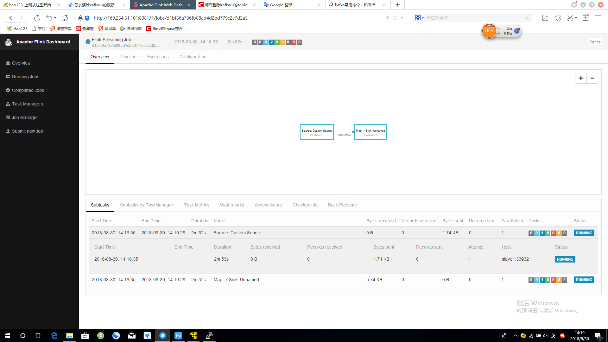

Opentsdb接收到数据图：

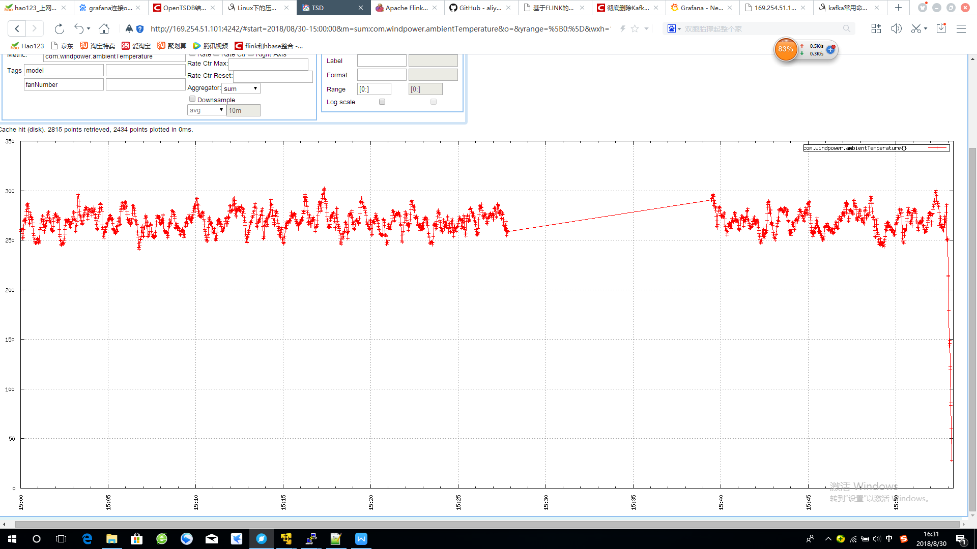

Grafana显示数据图：

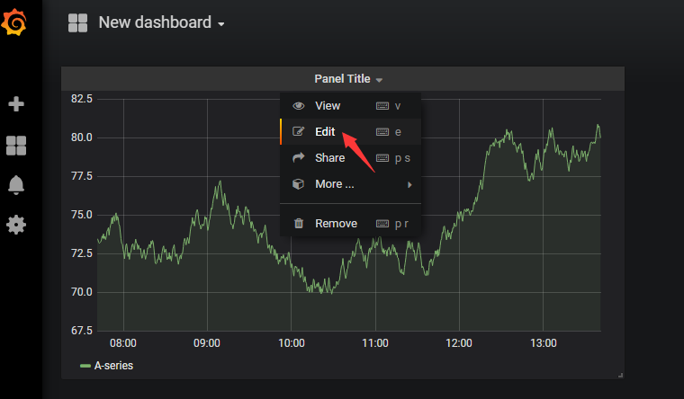

Grafana显示数据整合图：

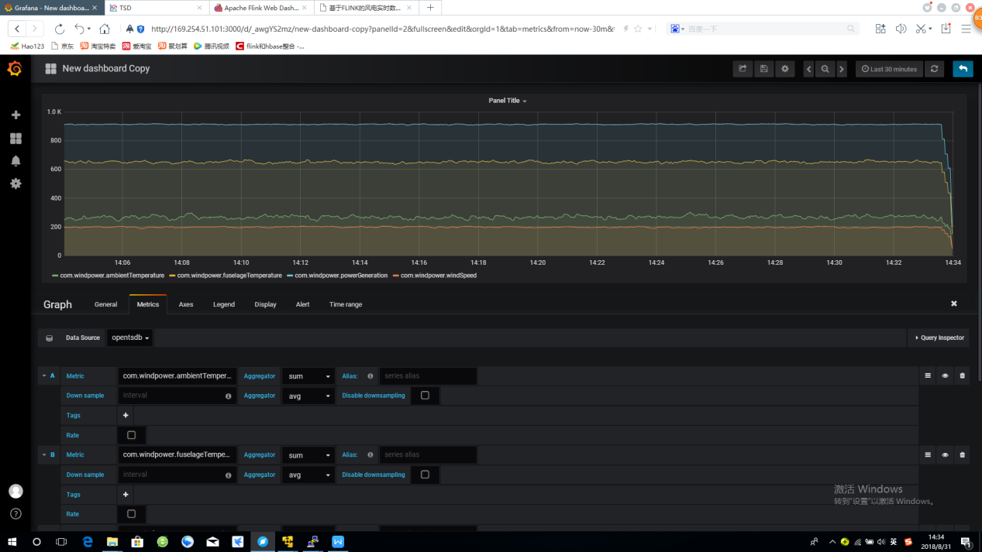

# 6个人总结

通过这段时间的项目实战学习，我们组终于完成了项目的设计，系统在设计方面具有可优化功能，这个系统设计不是很复杂，但是要优化其实并不容易，在我们的项目中，我被分到的模块是数据进入opentsdb并在grafana显示，在这个过程中，我学习到了很多东西，同时也在老师身边学习到了开发系统的一些技巧和方法，对我以后的学习给予了很大帮助，以前只是喜欢程序，学习了不少语言，但是，我还真没有系统的团队协作做过项目，这个过程则是理论和实践的有机结合，为我以后的发展提供了很大的帮助。

希望以后有更多这样的机会来提升自己，加油！